

Aerofilms

TISKOVÁ ZPRÁVA
10. 1. 2017

Filmoví fanoušci vybrali do českých kin zázračný polský debut Poslední rodina

Českým vítězem třetího ročníku projektu Scope100 se stal polský snímek Poslední rodina. Stovka porotců z řad filmových nadšenců jej vybrala v konkurenci šesti dalších evropských filmů jako nejlepšího kandidáta pro českou kinodistribuci. Debut teprve dvaatřicetiletého režiséra Jana P. Matuszynskiho vypráví neuvěřitelný příběh slavného polského malíře Zdzislawa Beksińského a jeho rodiny. Snímek, který deník Guardian označil za „ohromující portrét s dechberoucími hereckými výkony“ vstoupí do českých kin na jaře.

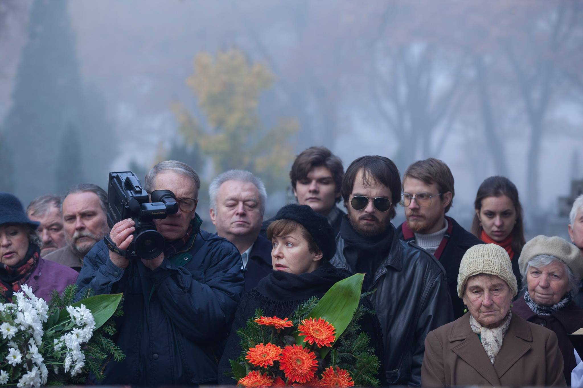

„Každým ročníkem projekt Scope100 v rámci evropského kontextu sílí a v roce 2016 se do něho zapojilo rekordních devět států. Máme radost, že v České republice každý rok přitáhne nové a svěží členy a zároveň si udržuje svou věrnou základnu zkušených porotců,“ říká Anna Lísalová ze společnosti Aerofilms, která projekt v České republice organizuje. Na snímku Poslední rodina, který od svého uvedení na festivalu v Locarnu sbírá nadšené ohlasy a ocenění po celém světě, porotci nejvíce ocenili jeho autenticitu, vynikající herecké výkony, mimořádnou práci s kamerou a lehkost, se kterou režisér divákovi komplexně zprostředkovává tři dekády v životě neobyčejného umělce, jeho syna a manželky.

Projekt Scope100 dává stovce vybraných filmových fanoušků šanci zvolit, jaký evropský snímek vstoupí do kinodistribuce a následně se podílet na jeho marketingové kampani při jeho uvedení. Cílem Scope100 je přinést nový pohled na proces distribuce nezávislých evropských filmů a aktivizovat publikum. Projekt se letos konal v devíti zemích, přičemž film Poslední rodina bral vítězství hned ve čtyřech z nich – České republice, Francii, Litvě a Rakousku. Islandský snímek Heartstone zvítězil v Portugalsku a Švédsku, v Polsku nejvíce nadchnul animovaný snímek Červená želva. Norští porotci poslali do svých kin německé drama 24 týdnů a v Maďarsku triumfovala francouzská studie končícího manželství After Love.

Členové Scope100 v průběhu listopadu a prosince vybírali z těchto snímků:

The Last Family (Polsko, 2016)
In The Blood (Dánsko, 2016)
The Apple of My Eye (Francie, 2016)
Orphan (Francie, 2016)
After Love (Francie / Belgie, 2016)
Godless (Bulharsko / Dánsko / Francie, 2016)
Indivisible (Itálie, 2016)

Press kontakt: Kateřina Dvořáková,
katka@aerofilms.cz, +420 776 130 072

